 | Leistungsverzeichnis
Projekt:
LV: | Einspartenhauseinführung für Gebäude ohne Keller
OZ | Leistungsbeschreibung Menge ME | Einheitspreis | Gesamtbetrag
1.0 | Quadro-Secura® Bauherrenpaket Split-Wärmepumpe für Gebäude mit Keller. Zur gas- und druckwasserdichten Abdichtung von Rohr- und Kabeldurchführungen. Ausgelegt für Kältemittelleitungen und Kabel.  Quadro-Secura® Bauherrenpaket Split-Wärmepumpe für Gebäude mit Keller, zur Abdichtung von Kältemitteleitungen und Kabel. Hauseinführung bestehend aus:  1 x Quadro-Secura® Quick/H mit Injektionssystem, zur gas- und druckwasserdichten Abdichtung (1,0 bar) von Rohren und Kabeln.  Mit integriertem Hülsrohr zur Aufnahme von Dichtungssystem Curaflex® Nova Uno/M/Z in DN100.  Fixierung erfolgt mittels Harzinjektion, mit integrierter Weglaufsperre für den einzubringenden Expansionsharz,  Außenabdichtung (Ø 250 mm) mit integrierter Butyl-Einlage,  Anspannen der Außenabdichtung mit integrierter Drehmomentkontrolle durch selbstabscherende Spezialmuttern,  Einsatz in gängigsten Wandarten mit Abdichtung nach DIN 18533 W2.1-E oder WU-Betonkernbohrung (Weiße Wanne),  für Wandstärken von 200-600 mm oder 200-1200 mm, *  direkter Einbau in Bohrungen mit Ø 149-153 mm,  auch geeignet für gängige Hohlsteine,  geeignet für Bausanierungen,  Hülsrohr geeignet für Anschluss von Schutzrohrsystemen DN 110,  einschl. Wandabschlussring,  einschl. Expansionsharz 300 ml,  1 x Dichtungseinsatz Curaflex Nova® Uno/M/Z als geteilte Dichtung, aufklappbar, für bereits verlegte Leitungen,  mit Gestellringen aus Hochleistungskunststoff,  nachträglich um Kältemittelleitungen zu montieren,  mit austauschbaren Zwiebelschnitteinsätzen,  Zwiebelschnitteinsätze können vor Ort an Kabelabmessungen angepasst werden,  mit integrierter Drehmomentkontrolle durch selbstabscherende Spezialmuttern,  mit Elastomer-Dichtung, Dichtbreite 40 mm, aus EPDM,  Dichtigkeit gegen drückendes und nichtdrückendes Wasser, gasdicht,  Einsatz in Hülsrohrinnendurchmesser 100 mm,  erfüllt Anforderungen nach FHRK-Standard 40,  wartungsfreie Ausführung (kein Nachspannen erforderlich),  optional mit 4 Fixierlaschen incl. Schrauben, *  Gewählte Ausführung:  1/4 Zoll + 1/2 Zoll und Kabel wahlweise 2 x 6-15 mm, *  3/8 Zoll + 5/8 Zoll und Kabel wahlweise 2 x 6-15 mm, *  1/4 Zoll + 5/8 Zoll und Kabel wahlweise 2 x 6-15 mm, *  Prüfungen/Normen:  Gas- und Druckwasserdichtigkeit 1 bar,  Radonsicher – gemäß FHRK Merkblatt MB 101,  druckgeprüfte Mantelrohrsysteme,  WU-Beton Beanspruchungsklasse 1 und 2,  DIN 18533 Wassereinwirkungsklasse W2.1-E  liefern und nach Einbauanleitung des Herstellers montieren.  Hersteller:  DOYMA GmbH & Co  Industriestraße 43-57  28876 Oyten  info@doyma.de  www.doyma.de
 | _______St. | ................... | .................
 | * nicht Zutreffendes bitte streichen

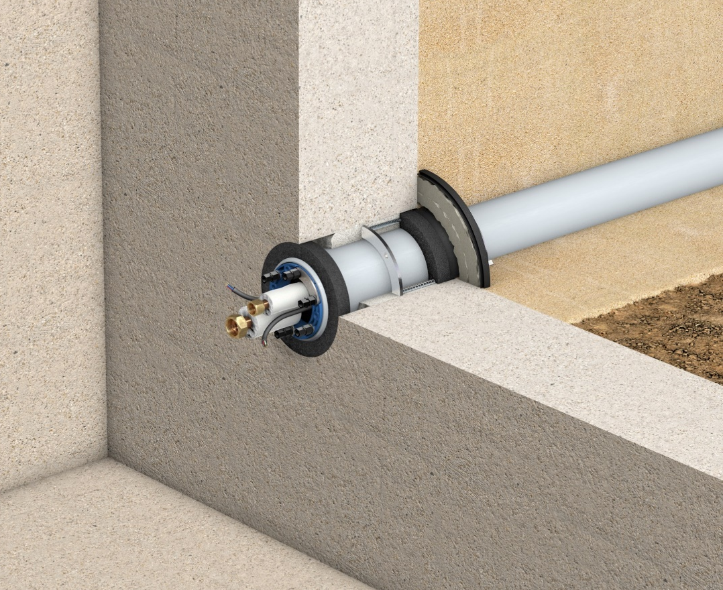

Quadro-Secura® Bauherrenpaket Split-Wärmepumpe für Gebäude mit Keller

